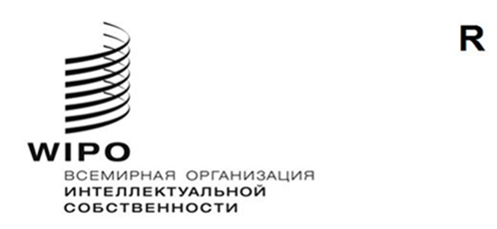
H/LD/WG/9/2 CORR.
оригинал: английский
дата: 7 декабря 2020 г.

Рабочая группа по правовому развитию Гаагской системы международной регистрации промышленных образцов

Девятая сессия

Женева, 14–16 декабря 2020 г.

ИСПРАВЛЕНИЕ К ДОКУМЕНТУ H/LD/WG/9/2
Настоящее исправление касается документа H/LD/WG/9/2 от 21 октября 2020 г., в котором следует отметить следующее изменение (-я):
- пункт 41 должен гласить следующее:
«Кроме того, незначительные вытекающие из изложенного поправки предлагаются к подпункту (ii). Оборот «или считается истекшим» касается ситуации, описанной в предлагаемом новом подпункте (iibis)¹⁴. Ввиду этого он исключается как излишний. Вместо него будет добавлен оборот «с учетом подпункта (iibis)» для уточнения сферы действия обоих подпунктов¹⁵».
[Конец документа]

За исключением документа на испанском языке.
Касается только документов на английском, арабском, китайском, русском и французском языках.

